الجمهورية الجزائرية الديمقراطية الشعبية
اللقب:..................... الاسم:........................... متوسطة: محمد إرزاغ
الفرض الاول في مادة العلوم الفيزيائية والتكنولوجيا المـدة:1 ساعة

الوضعية الأولى:( 10 نقاط )

التجربة الأولى: ندلك جيدا قضيبا بلاستيكيا (A) بقطعة صوف جافة. نقرب ( دون لمس ) أحد طرفي القضيب (A)
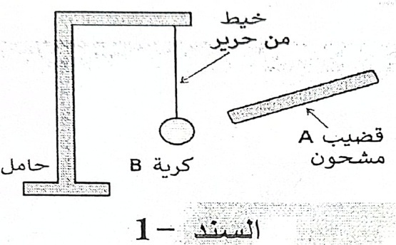
من كرية (B) غير مشحونة ومغلفة بورق ألومنيوم. الكرية (B) معلقة
في حامل بخيط حريري عازل. أنظر السند-1
- ما هي نوع الشحنة التي يحملها القضيب البلاستيكي بعد دلكه؟
نوع الشحنة ....................
- صف ما يحدث للكرية مع الشرح.
...............................................................................................................................................................................................................................................................................................................................................................
- حدد طريقة التكهرب لكل من القضيب والكرية.
القضيب(A) ..........................
الكرية ................................
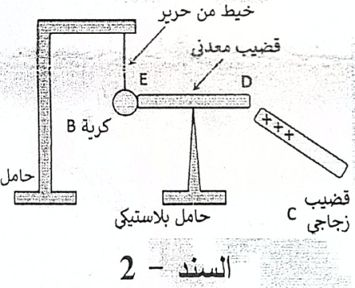
التجربة الثانية: نحقق التركيب المبين في السند-2. ندلك جيدا قضيبا زجاجيا (C) بقطعة صوف جافة ونقربه من قضيب معدني (DE) الموضوع فوق حامل عازل. يلمس القضيب المعدني (DE) الكرية (B).
الكرية غير مشحونة ومغلفة بورق ألومينيوم ومعلقة بخيط عازل. السند-2
- ماهو نوع الشحنة الكهربائية التي يحملها القضيب الزجاجي(C)؟
نوع الشحنة التي يحملها القضيب الزجاجي(C) هي ......................
- فسر مايحدث للكرية (B) في هذه الحالة.
التفسير: ...............................................................................................................................................................................................................................................................................................................................................................
- ماذا سيحدث لو إستبدلنا الحامل البلاستيكي بحامل ناقل؟علل.
.....................................................................................................................
التعليل: ..........................................................................................................................................................................................................................................
إقلب الورقة

الوضعية الثانية: (10 نقاط)

في الحصة الأعمال المخبرية قام علي بتدوير مغناطيس بواسطة محرك كهربائي يعمل ببطارية ويدور بسرعة ثابتة أمام أحد وجهي الوشيعة التي طرفيها موصولان بصمامين ضوئيين كما يظهره الشكل في الوثيقة-3-
- ما اسم الظاهرة التي حققها علي؟
الظاهرة هي:...........................................................................................................................

- حدد طبيعة(نوع) التيار الكهربائي المتولد بين طرفي الوشيعة بواسطة هذه الظاهرة. واكتب رمزه النظامي.
التيار الكهربائي بين طرفي الوشيعة :هو................................ رمزه النظامي:.............................
- حدد طبيعة(نوع) التيار الكهربائي الذي يشتغل به المحرك الكهربائي. واكتب رمزه النظامي.
التيار الكهربائي الذي يشتغل به المحرك هو: .......................... رمزه النظامي:.............................
- صف ما يحدث للصمامين عند تدوير المغناطيس. مع التعليل.
وصف ما يحدث للصمامين:..........................................................................................................
التعليل:.................................................................................................................
.........................................................................................................................................

استبدل علي الصمامين براسم الاهتزاز المهبطي وبعد ضبط الجهاز تحصل على المنحنى الممثل في الشكل : الوثيقة -4-
- فسر لماذا ظهر شكل المنحنى بخط متموج على شاشة الجهاز.
تفسير شكل المنحنى: .................................................................................................................
- أحسب قيمة التوتر الأعظمي لهذا التوتر الكهربائي.
حساب قيمة التوتر الأعظمي (Umax)
مغناطيس
القانـــــــــــــون:.............................
التطبيق العددي: .............................
النتيجـــــــــــــة: .............................
- استنتج قيمة التوتر الفعال:
وشيعة
استنتاج قيمة التوتر الفعال (Ueff)
القانون: ......................................
الوثيقة-3-
التطبيق العددي: .............................
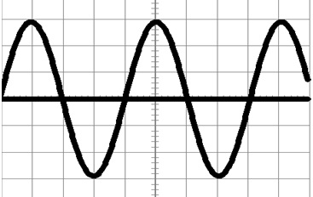
النتيجـــــــــــــة: .............................
- حساب الدور:
حساب الدور (T)
القانـــــــــــــون : .............................
التطبيق العددي : .............................
النتيجـــــــــــــة : ..............................
- استنتاج التواتر :
استنتاج التواتر (F)
القانون : ......................................
التطبيق العددي : .............................
الوثيقة-4-
النتيجة : ......................................
الحساسية الشاقولية (s_{v}) | الحساسية الأفقية (s_{h})
2v/DIV | 10ms/DIV

